Barnas Misjonsprosjekt i Indonesia
I Lube barnehage synes vi det er fint å være med å hjelpe andre! Gjennom Barnas Misjonsprosjekt har vi dette året blitt kjent med andre barn i Indonesia, lært om kulturen og noen dyr som lever der. Dette har vært et veldig kjekt prosjekt!
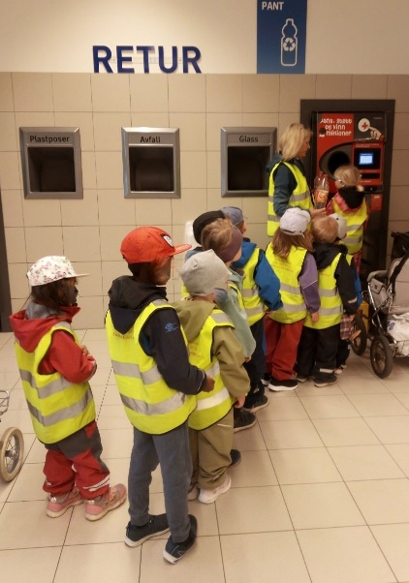
Vi startet det hele i høst med en «reise» til Indonesia, og «foreldrekaffe to go».
Gjennom hele året har vi gått på «pante-turer» til Rema med mange poser tomflasker vi har fått.

I slutten av mai hadde vi «Misjonsfest to go»! Vi hadde lenge håpet å kunne gjennomføre misjonsfest i barnehagen med hele familien til stede, men korona-restriksjonene gjorde ikke dette mulig.
Det ble likevel en fest-dag i kohortene! Vi hadde misjonsløype med ulike oppgaver og spørsmål til samtale om Indonesia, panting i egenprodusert panteautomat, orangutang-jakt og svampekasting på Indonesias festlige apekatter! Banankake stod også på menyen!
SU stilte opp på kjøkken og laget Nasi Goreng som er Indonesias nasjonalrett! Foreldre hadde bestilt middag på forhånd og hentet barna på slutten av dagen med ferdig varm middag i posen!
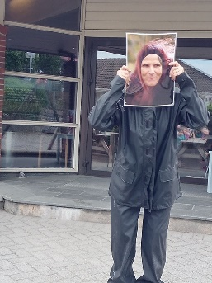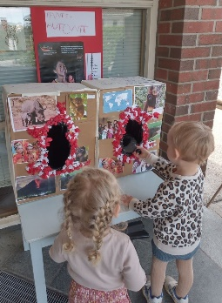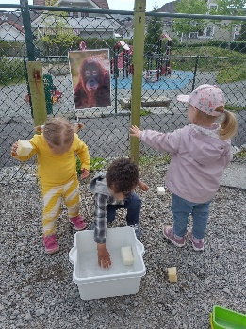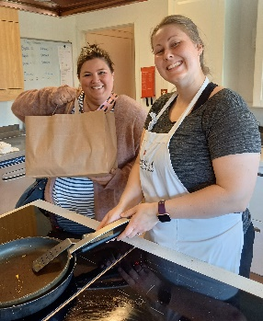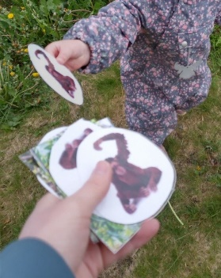

Vi er stolte og glade for å nå kunne sende 11 511,- kr til Barnas Misjonsprosjekt! Dette betyr at vi har vært med på å gi barnehjemsbarn en bedre hverdag, og opplæring i forebyggende helsearbeid blant fattige. Skole og barnehageplass for misjonærbarn og ikke minst søndagsskole og barnelag slik at flere i Indonesia får høre om Jesus!
Verdifulle spor….

